
ENQUÊTE SUR LE RESPECT DES MAXIMUMS D’ÉLÈVES PAR GROUPE (2025-2026)
École :__________________________________________________________________________________________

Nom :___________________________________ Prénom :___________________________________

Informations sur les groupes

Discipline(s)  enseignée(s) | Degré | Numéro  du groupe | Nature du  groupe | Nb d’élèves inscrits au 15 oct. 2025 | Nb de périodes par cycle | Indiquez le nombre d’élèves identifiés : TC, TGC, TED ou TSA, TRP ou TOP.
Notes :
1 - Nature du groupe : Le groupe est-il un groupe régulier, de soutien, de cheminement particulier, une classe spécialisée, une classe d’accueil ?
2 -TC= Trouble du comportement; TGC= Trouble grave du comportement; TED= Trouble envahissement du développement ou TSA= Trouble du spectre de l’autisme; TRP= Trouble relevant de la psychopathologie ou TOP = Trouble de l’opposition avec provocation.

Veuillez joindre obligatoirement :
Les listes officielles de chaque groupe d’élèves après le 15 octobre (listes du GPI datées avec ajouts et retraits s’il y a lieu, disponibles à l’adresse suivante https://gpi.cstrois-lacs.qc.ca ou via le guichet unique – Voir le procédurier → )
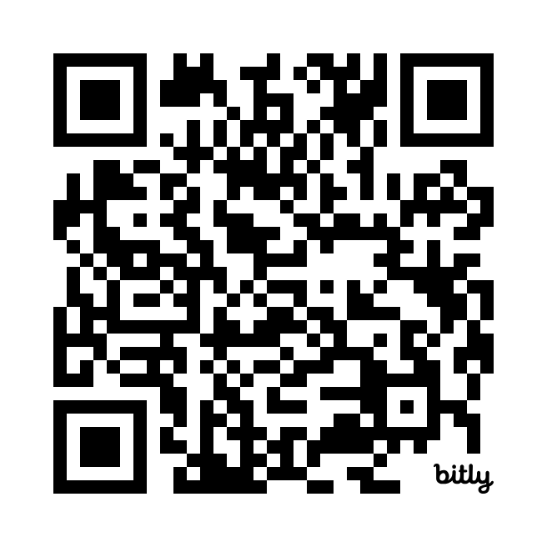

Pour tous, joindre la liste des élèves identifiés au 15 septembre que vous avez reçue de votre direction. Pour les enseignant(e)s des groupes réguliers, n’indiquez que les élèves identifiés TC, TGC, TED ou TSA, TRP ou TOP.

Notez que si nous ne recevons pas ces listes, votre demande ne pourra pas être traitée ni faire partie du grief collectif.
Signature de l’enseignant(e)______________________________ Date_____/______/2025

